Муниципальное бюджетное дошкольное образовательное учреждение
д/с « Солнышко»

Сценарий развлечения с детьми младшей группы «Светлячок» и средней группы «Колокольчик», посвящённое
« Дню Матери»

« Мамины помощники»
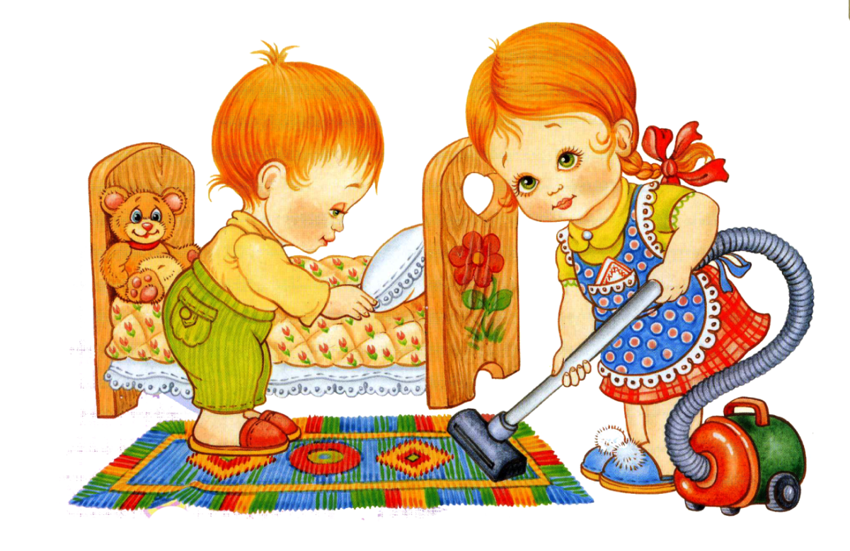
Подготовили и провели
воспитатели Чистякова О.В.
Соловьёва Т.А.

ноябрь2022г.
Цель: воспитание у детей социально-нравственных качеств ;создание доброжелательной атмосферы эмоционального общения детей; формирование у детей дошкольного возраста уважительного отношения к маме; создание праздничного настроения у детей.
Ход развлечения
(звучит весёлая музыка, дети заходят в зал)
Ведущий : Сегодня мы не случайно собрались в нашем уютном зале ,ведь именно в ноябре мы отмечаем такой праздник, как День Матери. В этот день дети дарят мамам и бабушкам букетики цветов и помогают им выполнять домашнюю работу.
Ведущий: А сейчас давайте все вместе расскажем какие наши мамочки!
Мама - это небо! (руки вверх)
Мама - это свет! (руками вверху показываем фонарики)
Мама - это счастье! (руки к груди)
Мамы - лучше нет! ( машем головой нет-нет)
Мама - это сказка! ( большой палец вверх)
Мама - это смех! ( улыбаемся)
Мама - это ласка! (обнимаем себя двумя руками)
Мамы - любят всех! ( шлём воздушный поцелуй)
Ведуший: Все дети внимательные, добрые и любят своих мам. А вы такие? -Сегодня мы и посмотрим ,как вы помогаете своим мамам .
( дети рассказывают стихи)
Дети:
1. Я люблю, ребята, труд.
До всего охотница.
И не зря меня зовут
Мамина помощница!
2. Дома маме помогаю,
Мою я посуду.
Кто же будет помогать,
Если я не буду?
3. Я помощница у мамы,
Это всем известно.
С ней для булочек румяных
Замесили тесто.
4. Чищу овощи для щей.
Сколько нужно овощей?
Три картошки, две морковки,
Луку полторы головки!
5. Рано утром встану я,
Наведу порядок.
То – то будет от меня
Мамочке подарок!
6. Нужно маме помогать –
Все должны об этом знать.
Маме будет так приятно,
Разве это не понятно?
Ведущий: Какие вы все молодцы! Умеете помогать своим мамам и сейчас мы посмотрим, как это у вас ловко получается.
Ведущий: Утро .Все проснулись и мама спешит на кухню готовить завтрак. Надо бы ей помочь приготовить омлет.
Игра «Омлет»
(перенести яйца от киндер-сюрпризов на сковородку, передавая по очереди ложку)
Игра «Разложи на свои места»
Ведущий: В гости к нам заходил Серёжка,
Поиграли с ним немножко.
Так поиграли…,
Что игрушки и книги перемешали!
-Давайте все вместе поможем разложить на свои столики книги и игрушки.
(на одном столе лежат вперемешку игрушки и книги, дети несут к своим столикам – книжки и игрушки)
Игра «Развесим бельё после стирки»
Ведущий: День в разгаре.
-Ой, пятно!
На платке ещё одно!
Что же делать?
Конечно стирать!
Маме дети идут помогать!
Ведущий: А теперь нам осталось помочь нашим мамам развесить бельё.
( дети развешивают на длинную верёвку цветные платочки)
Игра – «Мой весёлый звонкий мяч…»
(дети становятся врассыпную, подбрасывают и ловят мячи, проговаривая стихотворение)
Дети: Мой весёлый , звонкий мяч,
Ты куда помчался вскачь?
Синий, красный, голубой
Не угнаться за тобой.
( дети разбрасывают мячи по залу)
Ведущий: Дружно играли, дружно и порядок наведём.

Игра « Уборка игрушек»
( дети собирают в корзинки маленькие мячики)
Ведущий: Какие подарки любят ваши мамочки?( ответы детей)
-Конечно мамы очень любят цветы, а особенно радуются , когда их дарят любимые дети. Предлагаю вам собрать красивые букетики им в подарок.
( дети собирают цветочки)
Ведущий: Благополучия, любви и красоты,
Пусть мамы улыбаются,
Пусть ярче будет мир,
И счастье не кончается
В любом краю земли.
Пусть мамы, словно розы,
Цветут без выходных,
Вас поздравляем с праздником,
Любимых, дорогих!
Ведущий: Ребята, вы, очень хорошие помощники, помогаете своим мамам и за это я вас хочу угостить сладкими призами .
(ведущий угощает детей конфетами)

